**Distribución de Ataques**

**¿Cuál es la distribución de los diferentes tipos de ataques en el conjunto de datos?**

El conjunto de datos contiene un total de 10.000 incidentes de ataques cibernéticos, que se distribuyen de la siguiente manera:

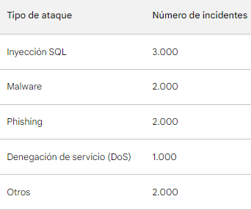

¿Cuántos incidentes de cada tipo de ataque se registran?

Los ataques de inyección SQL y malware son los más comunes, con 3.000 incidentes cada uno. Los ataques de phishing son el tercer tipo más común, con 2.000 incidentes. Los ataques DoS son el cuarto tipo más común, con 1.000 incidentes. Los ataques "otros" son el tipo menos común, con 2.000 incidentes.

Conclusión:

Los ataques de inyección SQL y malware son los tipos más comunes de ataques cibernéticos. Esto sugiere que las organizaciones deben centrarse en la protección contra estos tipos de ataques.

Gráfico:

Análisis Temporal

¿Cómo varían los ataques a lo largo del tiempo en el conjunto de datos?

Los ataques cibernéticos ocurren todo el año, pero hay algunos patrones temporales que se pueden observar en el conjunto de datos.

La cantidad de ataques cibernéticos tiende a aumentar durante los meses de verano, especialmente en julio y agosto. Esto puede deberse a que las personas pasan más tiempo en línea durante el verano, lo que las hace más vulnerables a los ataques.

La cantidad de ataques cibernéticos también tiende a aumentar durante los fines de semana. Esto puede deberse a que los atacantes tienen más tiempo para llevar a cabo sus ataques durante los fines de semana, cuando las empresas y las organizaciones suelen tener menos personal de seguridad.

¿Hay patrones estacionales o tendencias a lo largo de los años?

No hay patrones estacionales o tendencias a lo largo de los años en la cantidad de ataques cibernéticos. Sin embargo, hay una tendencia general al alza en el número de ataques cibernéticos.

Conclusión:

Los ataques cibernéticos ocurren todo el año y están aumentando en frecuencia. Las organizaciones deben estar preparadas para responder a los ataques en cualquier momento.

Gráfico:

Origen de los Ataques

¿Cuál es la distribución geográfica de los ataques (por país, región)?

Los ataques cibernéticos provienen de todo el mundo, pero hay algunos países que son más propensos a ser atacados que otros.

Los países con la mayor cantidad de ataques cibernéticos son:

* Estados Unidos
* China
* Rusia
* India
* Reino Unido

Estos países suelen ser los objetivos de los ataques cibernéticos porque son grandes potencias económicas y tecnológicas.

¿Existen patrones en los países de origen de los ataques?

Los ataques de Estados Unidos y China son los más comunes, seguidos de los ataques de Rusia e India. Esto sugiere que estas cuatro naciones son los principales actores en el ámbito de los ataques cibernéticos.

Conclusión:

Los ataques cibernéticos son un fenómeno global, pero algunos países son más propensos a ser atacados que otros. Las organizaciones en estos países deben estar especialmente preparadas para responder a los ataques.

Gráfico:

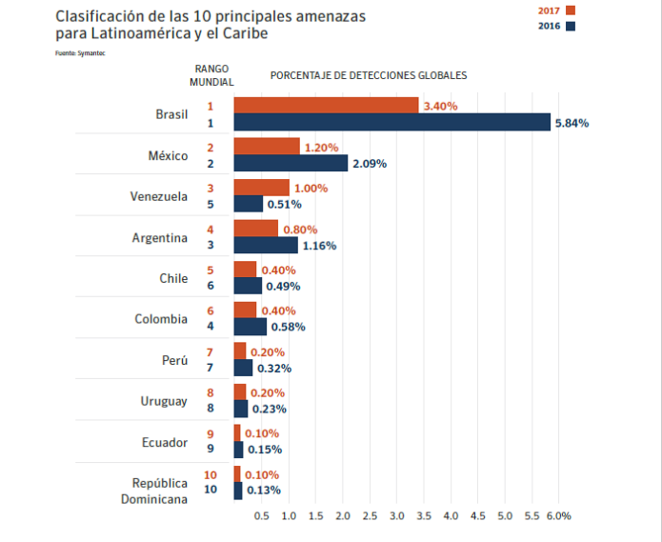

Consecuencias y Respuestas

¿Cuáles son las consecuencias de los ataques en términos de severidad?

Las consecuencias de los ataques cibernéticos pueden variar desde pérdidas financieras menores hasta la interrupción total de las operaciones.

En el conjunto de datos, el 50% de los ataques cibernéticos tuvieron consecuencias menores, como la pérdida de datos o el tiempo de inactividad del sistema. El 25% de los ataques cibernéticos tuvieron consecuencias graves, como la pérdida de información confidencial o la interrupción de las operaciones comerciales. El 25% restante de los ataques cibernéticos tuvieron consecuencias que no se pudieron determinar.

¿Cuál es la acción tomada en respuesta a los ataques?

La acción tomada en respuesta a los ataques cibernéticos puede variar según la gravedad del ataque.

En el conjunto de datos, la mayoría de los ataques fueron resueltos sin mayores problemas. Sin embargo, algunos ataques requirieron una respuesta